专题强化八 卫星运动的三类问题
学习目标 1.会分析处理人造卫星的变轨和对接问题,理解各物理量的变化。2.掌握双星或多星模型的特点及解题方法。3.会分析卫星的追及与相遇问题。

考点一 卫星的变轨和对接问题
1.变轨原理
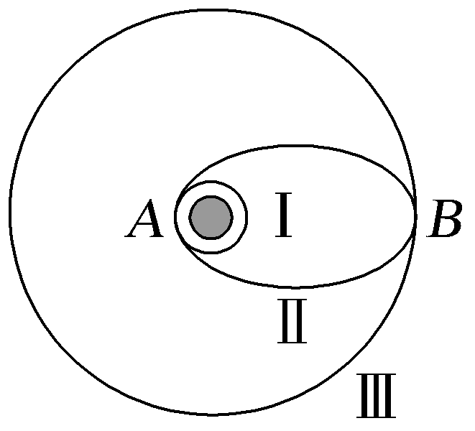
(1)为了节省能量,在赤道上顺着地球自转方向发射卫星到圆轨道Ⅰ上,卫星在轨道Ⅰ上做匀速圆周运动,有G$\frac{Mm}{{r_{1}}^{2}}$=m$\frac{v^{2}}{r_{1}}$,如图所示。
(2)在A点(近地点)点火加速,由于速度变大,所需向心力变大,G$\frac{Mm}{{r_{1}}^{2}}$<m$\frac{{v_{A}}^{2}}{r_{1}}$,即万有引力不足以提供卫星在轨道Ⅰ上做圆周运动的向心力,卫星做离心运动进入椭圆轨道Ⅱ。
(3)在B点(远地点)再次点火加速进入圆形轨道Ⅲ。
2.对接
航天飞船与宇宙空间站的“对接”实际上就是两个做匀速圆周运动的物体追赶问题,本质仍然是卫星的变轨运行问题。
3.变轨过程各物理量比较
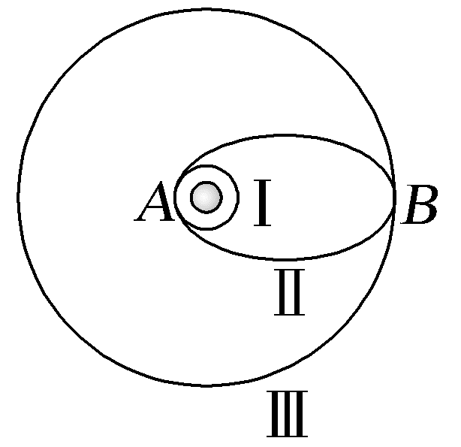 | 速度关系 | 在A点加速:v_{ⅡA}>v_{Ⅰ},在B点加速:v_{Ⅲ}>v_{ⅡB},即v_{ⅡA}>v_{Ⅰ}>v_{Ⅲ}>v_{ⅡB}
 | 加速度  关系 | a_{ⅡA}=a_{Ⅰ}>a_{Ⅲ}=a_{ⅡB}
 | 周期关系 | T_{Ⅰ}<T_{Ⅱ}<T_{Ⅲ}
 | 机械能 | E_{Ⅰ}<E_{Ⅱ}<E_{Ⅲ}
例1 (2026·湖北恩施模拟)中国首次火星探测任务工程总设计师表示,我国将在2028年实施天问三号火星探测与取样返回任务。天问三号探测器从地球发射后第一次变轨进入地火转移轨道,逐渐远离地球,成为一颗人造行星,运行轨迹简化如图所示,Ⅰ是地球运行圆轨道,Ⅱ是地火转移椭圆轨道,Ⅲ是火星运行圆轨道,轨道Ⅰ与轨道Ⅱ相切于P点,轨道Ⅱ与轨道Ⅲ相切于Q点。已知火星密度为地球密度的$\frac{7}{10}$,火星自身半径为地球自身半径的$\frac{1}{2}$,地球表面重力加速度大小为g,则( )
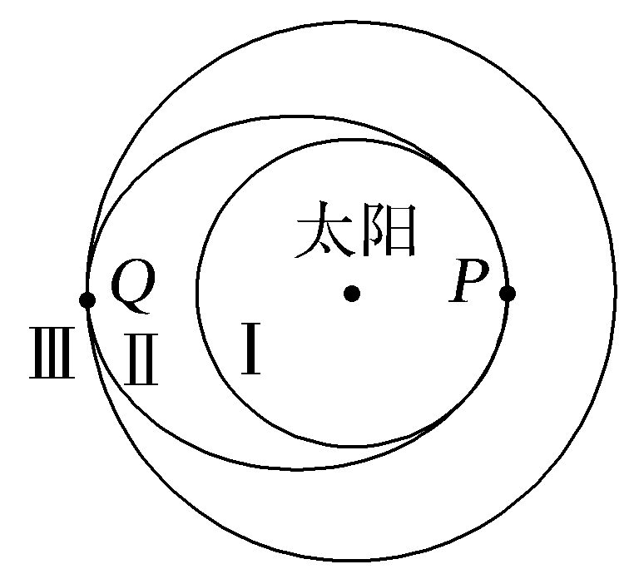
A.P点处,天问三号在轨道Ⅰ上的加速度小于在轨道Ⅱ上的加速度
B.Q点处,天问三号在轨道Ⅱ变轨到轨道Ⅲ需要向前喷气
C.天问三号在轨道Ⅰ、Ⅱ、Ⅲ上运动的全过程中,在轨道Ⅱ上P点处运行速度最大
D.火星表面的重力加速度大小约为$\frac{7}{10}$g
答案 C
解析 根据G$\frac{Mm}{r^{2}}$=ma,可知a=$\frac{GM}{r^{2}}$,在P点处,天问三号在轨道Ⅰ上的加速度等于在轨道Ⅱ上的加速度,故A错误;天问三号在轨道Ⅱ上的Q点做离心运动,需加速才能进入轨道Ⅲ做圆周运动,需要向后喷气,故B错误;根据开普勒第二定律可知,在近日点的速度大于远日点的速度,可知天问三号在轨道Ⅱ上Q点速度小于P点速度,天问三号在轨道Ⅰ上的P点做圆周运动,需加速才能进入轨道Ⅱ,可知天问三号在轨道Ⅰ上P点速度小于在轨道Ⅱ上P点速度,天问三号在轨道Ⅰ和轨道Ⅲ上均绕太阳做圆周运动,其线速度满足$\frac{GMm}{r^{2}}$=m$\frac{v^{2}}{r}$,解得v=$\sqrt{\frac{GM}{r}}$,轨道Ⅲ半径大,则天问三号在轨道Ⅲ上运行的速度小于在轨道Ⅰ上运行的速度,综上可知,天问三号在轨道Ⅱ上P点处运行速度最大,故C正确;天体表面的重力加速度g=$\frac{GM}{R^{2}}$,又M=ρ$\frac{4}{3}$πR³,代入得g=$\frac{4πGρR}{3}$,因此g_{火}=$\frac{7}{20}$g,故D错误。
跟踪训练
1.北京时间2025年11月1日3时22分,神舟二十一号载人飞船升空约3.5 h后采用快速交会对接模式,成功与中国空间站天和核心舱前向端口完成对接形成三船三舱组合体,下列说法中正确的是( )
A.为实现对接,两者运行速度的大小都应介于第一宇宙速度和第二宇宙速度之间
B.为实现对接,应先让飞船和天和核心舱处于同一轨道上,然后点火加速
C.若对接前飞船在较低轨道上做匀速圆周运动,对接后飞船速度和运行周期都变大
D.若对接前飞船在较低轨道上做匀速圆周运动,对接后飞船机械能和运行周期都变大
答案 D
解析 两者运行速度的大小都应小于第一宇宙速度,故A错误;为实现对接,应先让飞船处于较低轨道上,然后点火加速到高轨道实现对接,故B错误;对接后飞船轨道变高,速度变小,运行周期变大,机械能变大,故C错误,D正确。

考点二 双星或多星模型
1.双星模型
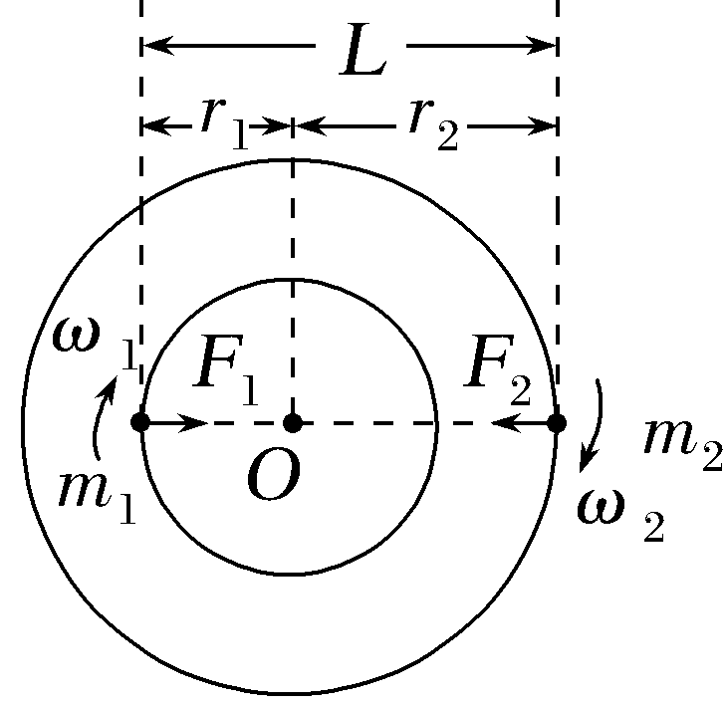
(1)定义:绕公共圆心转动的两个星体组成的系统,我们称之为双星系统。如图所示。
(2)特点
①各自所需的向心力由彼此间的万有引力提供,即
$\frac{Gm_{1}m_{2}}{L^{2}}$=m₁${ω_{1}}^{2}$r₁,$\frac{Gm_{1}m_{2}}{L^{2}}$=m₂${ω_{2}}^{2}$r₂。
②两颗星的周期、角速度相同,即T₁=T₂,ω₁=ω₂。
③两颗星的轨道半径与它们之间的距离关系为r₁+r₂=L。
④两颗星到圆心的距离r₁、r₂与星体质量成反比,即$\frac{m_{1}}{m_{2}}$=$\frac{r_{2}}{r_{1}}$。
⑤双星的运动周期T=2π$\sqrt{\frac{L^{3}}{G(m_{1}+m_{2})}}$。
⑥双星的总质量m₁+m₂=$\frac{4π^{2}L^{3}}{T^{2}G}$。
2.多星模型
所研究星体所受万有引力的合力提供其做圆周运动的向心力,除中央星体外,各星体的角速度和周期相同。常见的多星模型及规律如下:
常见的  三星模型 | 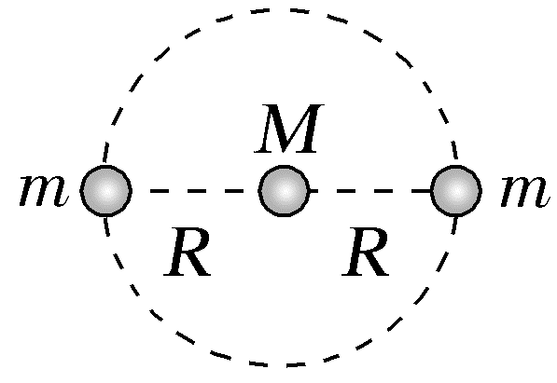 | $\frac{Gm^{2}}{{(2R)}^{2}}$+$\frac{GMm}{R^{2}}$=ma_{向}
常见的  三星模型 | 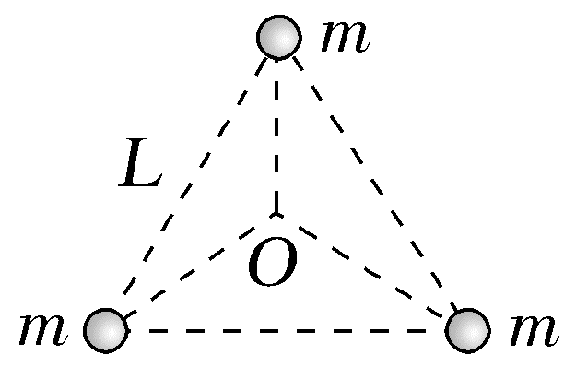 | $\frac{Gm^{2}}{L^{2}}$·cos 30°×2=ma_{向}
常见的  四星模型 | 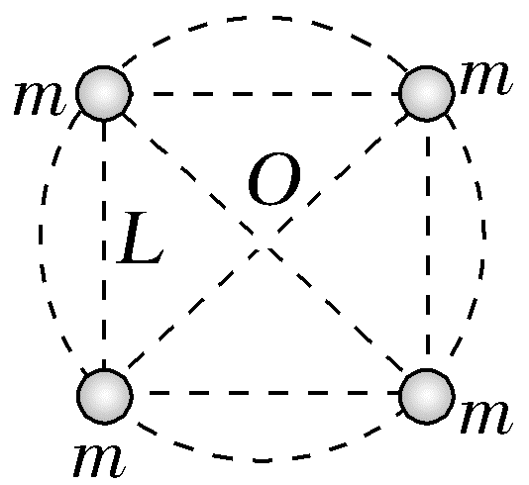 | $\frac{Gm^{2}}{L^{2}}$·cos 45°×2+$\frac{Gm^{2}}{{(\sqrt{2}L)}^{2}}$=ma_{向}
常见的  四星模型 | 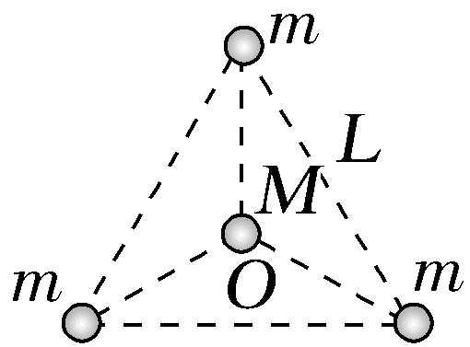 | $\frac{Gm^{2}}{L^{2}}$·cos 30°×2+$\frac{GmM}{{\left(\frac{L}{\sqrt{3}}\right)}^{2}}$=ma_{向}

例2 (多选)(2026·福建厦门模拟)宇宙中广泛存在着一种特殊的天体系统——双星系统。如图甲所示,某双星系统中的两颗恒星a、b绕O点做圆周运动,在双星系统外且与系统在同一平面上的A点观测双星运动,测得恒星a、b到OA连线距离x与时间t的关系图像如图乙所示,引力常量为G,则( )
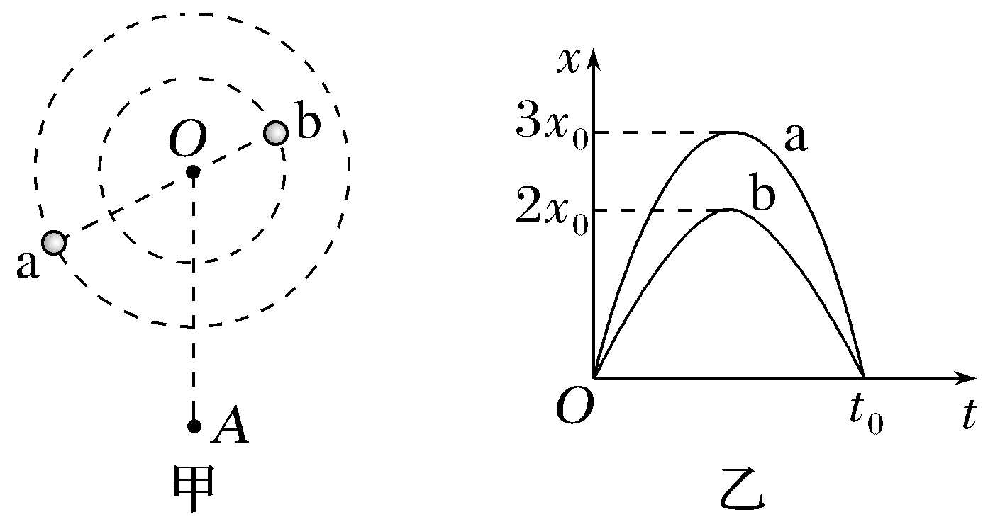
A.a、b的线速度之比为3∶2
B.a、b的线速度之比为2∶3
C.a的质量为$\frac{50π^{2}{x_{0}}^{3}}{G{t_{0}}^{2}}$
D.a的质量为$\frac{200π^{2}{x_{0}}^{3}}{G{t_{0}}^{2}}$
答案 AC
解析 由题图乙可知,该双星系统的周期为2t₀,a与轨迹中心间的距离为3x₀,b与轨迹中心间的距离为2x₀,可得r_{a}∶r_{b}=3∶2,由线速度v=ωr,可知a、b的线速度之比为v_{a}∶v_{b}=3∶2,故A正确,B错误;对b由万有引力提供向心力可知G$\frac{m_{a}m_{b}}{(r_{a}+r_{b})^{2}}$=m_{b}$\frac{4π^{2}}{T^{2}}$r_{b},又T=2t₀,解得m_{a}=$\frac{50π^{2}{x_{0}}^{3}}{G{t_{0}}^{2}}$,故C正确,D错误。
跟踪训练
2.(2026·广东深圳高三阶段考)如图所示,三颗质量均为m的卫星等间隔分布在同一轨道上绕地球运动,运动的轨道半径为r,已知地球质量为M,半径为R,引力常量为G。下列说法正确的是( )
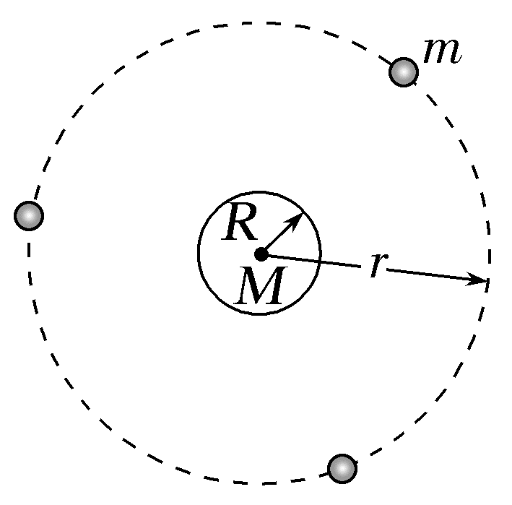
A.地球对每颗卫星的引力大小均为$\frac{GMm}{{(r-R)}^{2}}$
B.两颗卫星间引力大小为$\frac{Gm^{2}}{3r^{2}}$
C.每颗卫星所受引力的大小为$\frac{(\sqrt{3}+3)GMm}{3r^{2}}$
D.每颗卫星运动的速度大小为$\sqrt{\frac{GM}{r}}$
答案 B
解析 根据万有引力定律可知地球对每颗卫星的引力大小均为F=$\frac{GMm}{r^{2}}$,故A错误;如图所示,两颗卫星之间的距离L=$\sqrt{3}$r,所以两颗卫星之间的引力大小为F'=$\frac{Gm^{2}}{L^{2}}$=$\frac{Gm^{2}}{3r^{2}}$,故B正确;一颗卫星受另两颗卫星和地球的引力,大小为$\frac{\sqrt{3}Gm^{2}}{3r^{2}}$+$\frac{GMm}{r^{2}}$,故C错误;对于卫星有$\frac{\sqrt{3}Gm^{2}}{3r^{2}}$+$\frac{GMm}{r^{2}}$=m$\frac{v^{2}}{r}$,解得v=$\sqrt{\frac{\sqrt{3}Gm}{3r}+G\frac{M}{r}}$,故D错误。
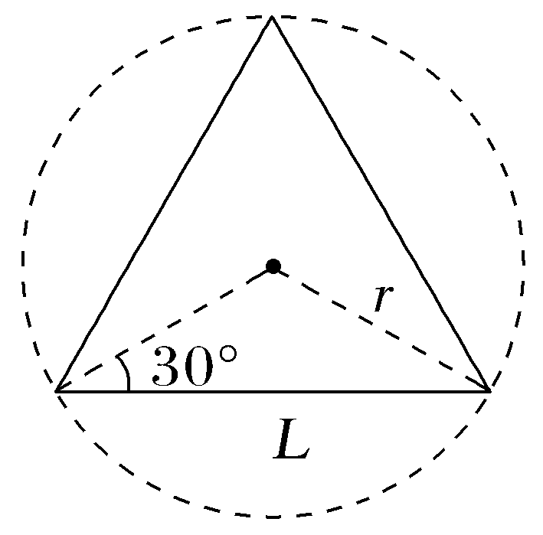

考点三 天体中的追及相遇问题
例3 (2025·四川卷,6)某人造地球卫星运动轨道与赤道共面,绕行方向与地球自转方向相同。该卫星持续发射信号,位于赤道的某观测站接收到的信号强度随时间变化的规律如图所示,T为地球自转周期。已知该卫星的运动可视为匀速圆周运动,地球质量为M,万有引力常量为G。则该卫星轨道半径为( )
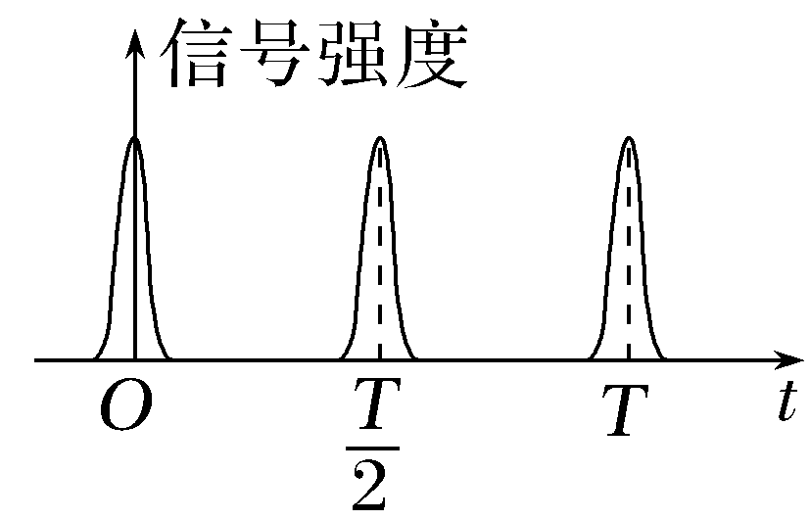
A.$\sqrt[3]{\frac{GMT^{2}}{36π^{2}}}$ B.$\sqrt[3]{\frac{GMT^{2}}{16π^{2}}}$
C.$\sqrt[3]{\frac{GMT^{2}}{4π^{2}}}$ D.$\sqrt[3]{\frac{9GMT^{2}}{4π^{2}}}$
答案 A
解析 设卫星运动的周期为T',根据题意可得$\frac{2π}{T'}$·$\frac{T}{2}$-$\frac{2π}{T}$·$\frac{T}{2}$=2π,可得T'=$\frac{T}{3}$,根据万有引力提供向心力有G$\frac{Mm}{r^{2}}$=m$\frac{4π^{2}}{T'^{2}}$r,可得r=$\sqrt[3]{\frac{GMT'^{2}}{4π^{2}}}$=$\sqrt[3]{\frac{GMT^{2}}{36π^{2}}}$,故A正确。
跟踪训练
3.(2026·宁夏银川一中月考)三颗人造卫星A、B、C都在赤道正上方沿同方向绕地球做匀速圆周运动,A、C为地球同步卫星,某时刻A、B相距最近,如图所示。已知地球自转周期为T₁,B的运行周期为T₂,则下列说法正确的是( )
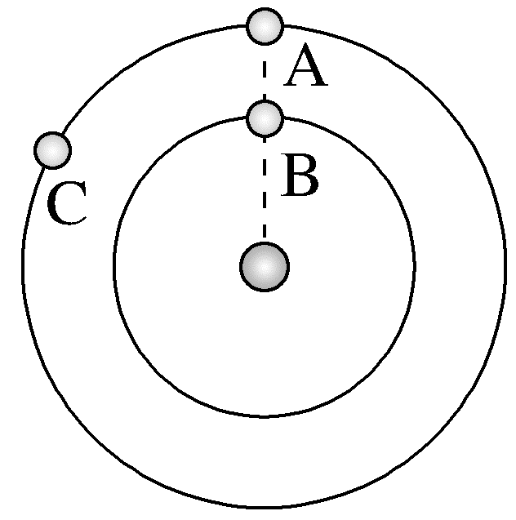
A.A加速可直接追上同一轨道上的C
B.经过时间$\frac{T_{1}T_{2}}{2(T_{1}-T_{2})}$,A、B第一次相距最远
C.A、C的向心加速度大小相等,且大于B的向心加速度大小
D.在相同时间内,C与地心连线扫过的面积等于B与地心连线扫过的面积
答案 B
解析 A加速将做离心运动脱离原轨道,则不能追上同一轨道上的C,A错误;A、B从相距最近到第一次相距最远有$\frac{t}{T_{2}}$-$\frac{t}{T_{1}}$=$\frac{1}{2}$,即A、B第一次相距最远,经过时间t=$\frac{T_{1}T_{2}}{2(T_{1}-T_{2})}$,B正确;根据G$\frac{Mm}{r^{2}}$=ma,可得a=$\frac{GM}{r^{2}}$,A、C的向心加速度大小相等,且小于B的向心加速度大小,C错误;卫星B和卫星C不在同一轨道上,则在相同时间内,C与地心连线扫过的面积不等于B与地心连线扫过的面积,D错误。

天体“追及”问题的处理方法
(1)相距最近:两同心转动的卫星(r_{A}<r_{B})同向转动时,位于同一直径上且在圆心的同侧时,相距最近。从相距最近到再次相距最近,两卫星的运动关系满足(ω_{A}-ω_{B})t=2π或$\frac{t}{T_{A}}$-$\frac{t}{T_{B}}$=1。
(2)相距最远:两同心转动的卫星(r_{A}<r_{B})同向转动时,位于同一直径上且在圆心的异侧时,相距最远。从相距最近到第一次相距最远,两卫星的运动关系满足(ω_{A}-ω_{B})t'=π或$\frac{t'}{T_{A}}$-$\frac{t'}{T_{B}}$=$\frac{1}{2}$。
(3)若两同心转动的卫星初始位置不在同一直径上时,找两卫星的运动关系时需注意初始时刻两卫星与地心连线之间的夹角。
A级 基础对点练
对点练1 卫星的变轨和对接问题
1.(2025·八省联考晋陕青宁卷,2)神舟十九号载人飞船与中国空间站在2024年10月顺利实现第五次“太空会师”,飞船太空舱与空间站对接成为整体,对接后的空间站整体仍在原轨道稳定运行,则对接后的空间站整体相对于对接前的空间站( )
A.所受地球的万有引力变大
B.在轨飞行速度变大
C.在轨飞行周期变大
D.在轨飞行加速度变大
答案 A
解析 对接后,空间站的质量变大,轨道半径不变,根据万有引力表达式F=G$\frac{Mm}{r^{2}}$可知,空间站所受地球的万有引力变大,故A正确;根据万有引力提供向心力有G$\frac{Mm}{r^{2}}$=ma=m$\frac{v^{2}}{r}$=m$\frac{4π^{2}}{T^{2}}$r,可得a=$\frac{GM}{r^{2}}$,v=$\sqrt{\frac{GM}{r}}$,T=2π$\sqrt{\frac{r^{3}}{GM}}$,轨道半径不变,则在轨飞行速度大小不变,周期不变,加速度大小不变,故B、C、D错误。
2.(2026·广东广州适应性测试)2024年12月,我国首颗超低轨道卫星乾坤一号(QK-1)首次进入300 km以下轨道,即将全面开启中国“超低轨”布局的大计划。如图显示了QK-1在变轨前后轨道距地表高度h随时间t的变化情况,QK-1在自主轨道上的运动可视匀速圆周运动。关于QK-1降轨前后在自主轨道上参量变化,下列说法正确的是( )
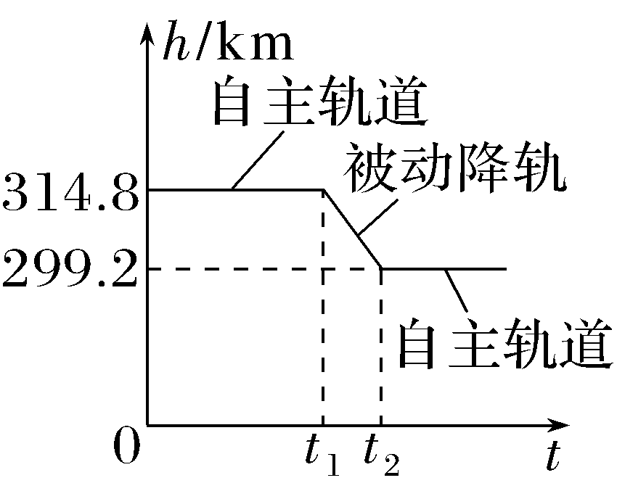
A.降轨之后,卫星的周期变大
B.降轨之后,卫星的加速度变大
C.降轨之后,卫星的线速度变小
D.降轨之后,卫星受到的万有引力变小
答案 B
解析 根据F=G$\frac{Mm}{r^{2}}$=m$\frac{v^{2}}{r}$=m$\frac{4π^{2}}{T^{2}}$r=ma,可得T=2π$\sqrt{\frac{r^{3}}{GM}}$,a=$\frac{GM}{r^{2}}$,v=$\sqrt{\frac{GM}{r}}$,降轨后轨道半径减小,则周期减小,加速度变大,线速度变大,卫星受到的万有引力变大,故B正确。
3.(2026·山东烟台模拟)如图所示,近地圆轨道Ⅰ和椭圆轨道Ⅱ相切于P点,椭圆轨道Ⅱ和同步轨道Ⅲ相切于Q点。现有防御卫星在轨道Ⅰ处做匀速圆周运动,经变轨后运行到同步轨道Ⅲ的M点拦截小行星进行干预,已知地球自转的角速度为ω,防御卫星在轨道Ⅰ和Ⅲ上运行的角速度为ω₁和ω₃,卫星在轨道Ⅰ、Ⅲ和轨道Ⅱ上的P点、Q点运行的线速度分别为v₁、v₃、v_{P}、v_{Q}。下列说法正确的是( )
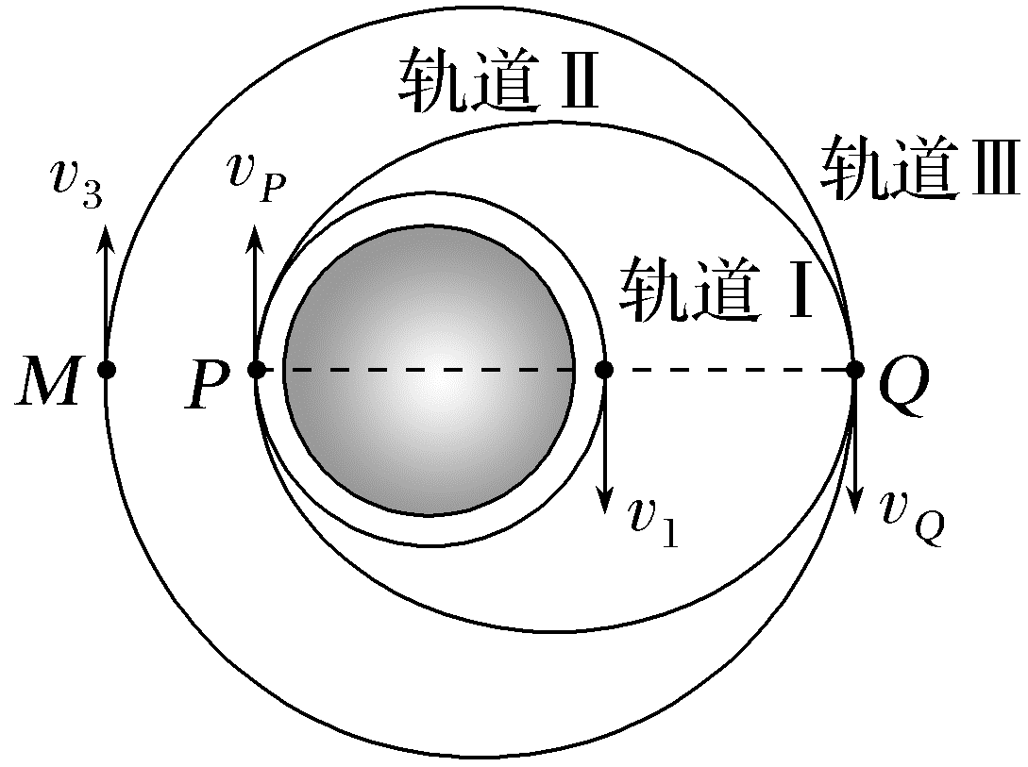
A.ω=ω₁>ω₃
B.v_{P}=v₁>v_{Q}=v₃
C.卫星在轨道Ⅱ上从P点运动到Q点过程中,机械能增大
D.卫星在轨道Ⅲ上从Q点到M点的运动时间大于在轨道Ⅱ上从P点到Q点的运动时间
答案 D
解析 卫星绕地球做匀速圆周运动,由G$\frac{Mm}{r^{2}}$=mω²r,解得ω=$\sqrt{\frac{GM}{r^{3}}}$,可知ω₃<ω₁,而地球自转的角速度ω和同步卫星的角速度ω₃相等,综合可知ω₁>ω₃=ω,故A错误;卫星绕地球做匀速圆周运动,由G$\frac{Mm}{r^{2}}$=m$\frac{v^{2}}{r}$,解得v=$\sqrt{\frac{GM}{r}}$,可知v₁>v₃,由于卫星在轨道Ⅰ的P点需要点火加速到轨道Ⅱ,则有v_{P}>v₁,同理在Q点有v₃>v_{Q},综合可知v_{P}>v₁>v₃>v_{Q},故B错误;卫星在轨道Ⅱ上从P点运动到Q点过程中,机械能不变,故C错误;由题图可知卫星在轨道Ⅲ的轨道半径大于在轨道Ⅱ的半长轴,根据开普勒第三定律知卫星在轨道Ⅲ的运行周期大于在轨道Ⅱ的运行周期,则卫星在轨道Ⅲ上从Q点到M点的运动时间大于在轨道Ⅱ上从P点运动到Q点的运动时间,故D正确。
对点练2 双星或多星模型
4.(2025·四川巴中模拟)两个天体A和B以相同的角速度绕某固定点O做匀速圆周运动,O点位于它们之间的连线上。A的轨道半径大于B的轨道半径,设两者总质量为M,两天体中心间的距离为L。下列判断正确的是( )
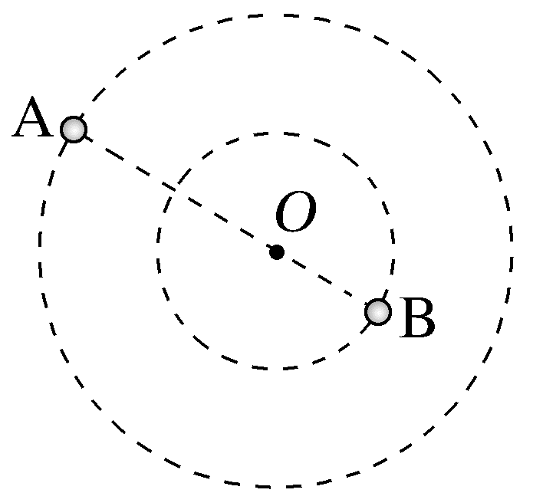
A.天体A的线速度一定小于B的线速度
B.天体A的质量一定大于B的质量
C.两天体的运动周期与M、L有关
D.当M一定时,距离L越大,角速度越大
答案 C
解析 设两个天体质量分别为m_{A}、m_{B},轨道半径分别为R_{A}、R_{B},角速度为ω,由于二者角速度相等,线速度分别为v_{A}=ωR_{A},v_{B}=ωR_{B},则v_{A}>v_{B},故A错误;由万有引力提供向心力可知$\frac{Gm_{A}m_{B}}{L^{2}}$=m_{A}ω²R_{A}=m_{B}ω²R_{B},得$\frac{m_{A}}{m_{B}}$=$\frac{R_{B}}{R_{A}}$,由于R_{A}>R_{B},可得m_{A}<m_{B},故B错误;对两个天体有$\frac{Gm_{A}m_{B}}{L^{2}}$=m_{A}ω²R_{A}=m_{B}ω²R_{B},由几何关系有R_{A}+R_{B}=L,联立解得M=m_{A}+m_{B}=$\frac{ω^{2}L^{3}}{G}$,又T=$\frac{2π}{ω}$,整理可得T=2π$\sqrt{\frac{L^{3}}{GM}}$,可知两天体的运动周期与M、L有关,且当总质量M一定时,L越大,则T越大,角速度越小,故C正确,D错误。
5.(多选)太空中存在一些离其他恒星较远的、由质量相等的三颗星组成的三星系统,通常可以忽略其他星体对它们的引力作用。已观测到稳定的三星系统存在两种基本的构成形式(如图所示):一种是三颗星位于同一直线上,两颗星围绕中央星在同一半径为R的圆轨道上运行;另一种形式是三颗星位于等边三角形的三个顶点上,并沿外接于等边三角形的圆形轨道运行。设这三颗星的质量均为M,并设两种系统的运动周期相同,已知引力常量为G,则( )
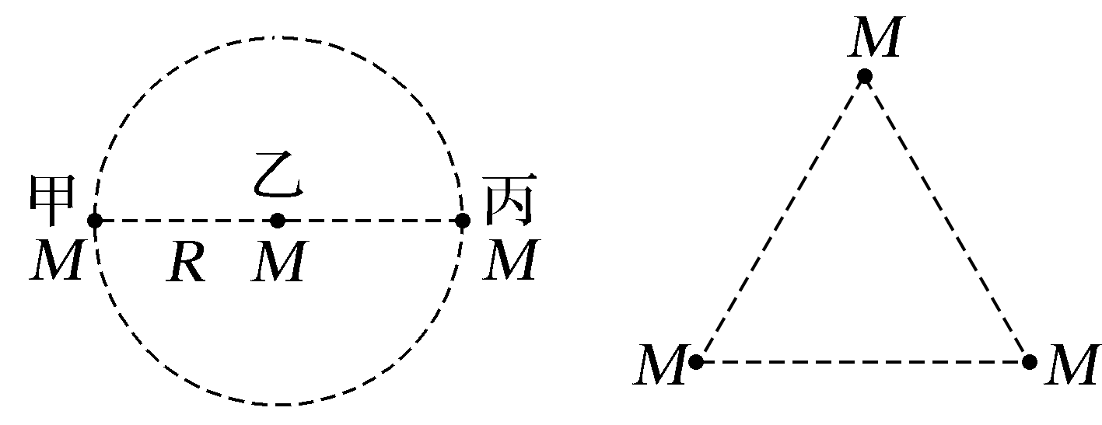
A.直线三星系统中甲星和丙星的线速度相同
B.直线三星系统的运动周期T=4πR$\sqrt{\frac{R}{5GM}}$
C.三角形三星系统中星体间的距离L=$\sqrt[3]{\frac{12}{5}}$R
D.三角形三星系统的线速度大小为$\frac{1}{2}\sqrt{\frac{5GM}{R}}$
答案 BC
解析 直线三星系统中甲星和丙星的线速度大小相同,方向相反,A错误;直线三星系统中,对甲星(或丙星)有G$\frac{M^{2}}{R^{2}}$+G$\frac{M^{2}}{{(2R)}^{2}}$=M$\frac{4π^{2}}{T^{2}}$R,解得T=4πR$\sqrt{\frac{R}{5GM}}$,B正确;对三角形三星系统,根据万有引力定律和牛顿第二定律得2G$\frac{M^{2}}{L^{2}}$cos 30°=M$\frac{4π^{2}}{T^{2}}$·$\frac{L}{2cos30°}$,联立解得L=$\sqrt[3]{\frac{12}{5}}$R,C正确;三角形三星系统的线速度大小为v=$\frac{2πr}{T}$=$\frac{2π·\frac{L}{2cos30°}}{T}$,联立解得v=$\frac{\sqrt{3}}{6}$·$\sqrt[3]{\frac{12}{5}}$·$\sqrt{\frac{5GM}{R}}$,D错误。
对点练3 天体中的追及相遇问题
6.(2026·重庆八中期末)我国北斗卫星导航系统(BDS)已经为全球提供定位、导航、授时等服务。如图所示,A、B为北斗系统中轨道在同一平面内、均沿顺时针方向绕行的两颗工作卫星。某时刻两卫星的连线与A卫星的轨道相切,已知A、B卫星的运行周期分别为T_{A}、T_{B},A、B卫星的运行半径分别为r、2r。则两卫星从图示时刻到两卫星间距离最大需要的最短时间为( )
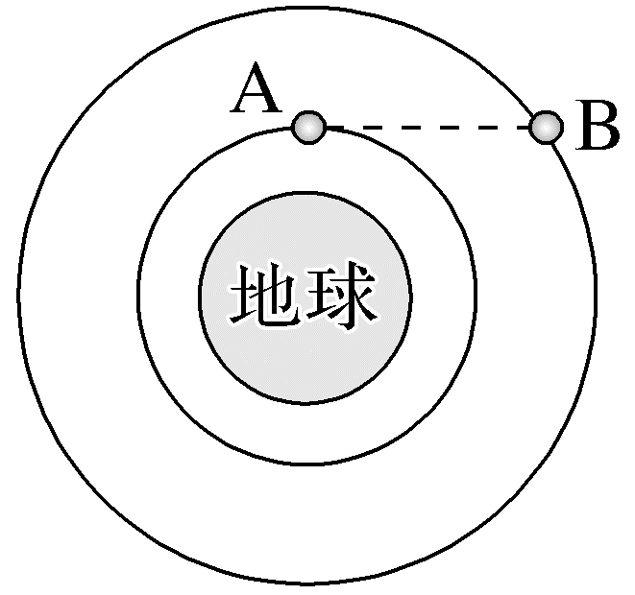
A.$\frac{T_{A}T_{B}}{3\left(T_{B}-T_{A}\right)}$ B.$\frac{2T_{A}T_{B}}{3(T_{B}-T_{A})}$
C.$\frac{T_{A}T_{B}}{T_{B}-T_{A}}$ D.$\frac{2T_{A}T_{B}}{T_{B}-T_{A}}$
答案 B
解析 在图示时刻两卫星与地心连线的夹角满足cos θ=$\frac{r}{2r}$=$\frac{1}{2}$,可得θ=$\frac{π}{3}$,两卫星均沿顺时针方向绕行,则两卫星从图示时刻到两卫星间距离最大的过程中,A比B多转过的最小角度为Δθ=θ_{A}-θ_{B}=π+$\frac{π}{3}$=$\frac{4π}{3}$,则有$\frac{2π}{T_{A}}$·t-$\frac{2π}{T_{B}}$·t=$\frac{4π}{3}$,解得两卫星从图示时刻到两卫星间距离最大需要的最短时间为t=$\frac{2T_{A}T_{B}}{3(T_{B}-T_{A})}$,故B正确。
7.(2025·广东深圳模拟)已知M、N两颗卫星为地球赤道平面内的圆轨道卫星,绕行方向均与地球自转方向一致,O为地心,如图所示。M、N两卫星的轨道半径之比为2∶1,卫星N的运行周期为T,图示时刻,卫星M与卫星N相距最近。则下列说法正确的是( )
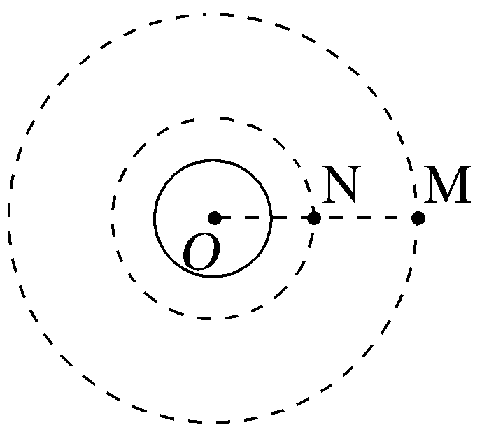
A.卫星M的运行周期为2T
B.卫星M、N的线速度之比为1∶$\sqrt{2}$
C.经过时间4T,卫星M与卫星N又一次相距最近
D.M、N分别与地心O连线在相等时间内扫过的面积相等
答案 B
解析 卫星绕地球做圆周运动,由万有引力提供向心力,有G$\frac{Mm}{r^{2}}$=m${\left(\frac{2π}{T}\right)}^{2}$r,解得T=2π$\sqrt{\frac{r^{3}}{GM}}$,设卫星M、N的运行周期分别为T_{M}、T_{N},其中T_{N}=T,可得$\frac{T_{M}}{T_{N}}$=$\frac{T_{M}}{T}$=$\sqrt{\frac{{r_{M}}^{3}}{{r_{N}}^{3}}}$=$\sqrt{\frac{2^{3}}{1^{3}}}$=2$\sqrt{2}$,解得T_{M}=2$\sqrt{2}$T,故A错误;卫星绕地球做圆周运动,由万有引力提供向心力,有G$\frac{Mm}{r^{2}}$=m$\frac{v^{2}}{r}$,解得v=$\sqrt{\frac{GM}{r}}$,可得$\frac{v_{M}}{v_{N}}$=$\sqrt{\frac{r_{N}}{r_{M}}}$=$\frac{1}{\sqrt{2}}$,故B正确;设经过时间t,卫星M与卫星N又一次相距最近,则有$\left(\frac{2π}{T_{N}}-\frac{2π}{T_{M}}\right)$t=2π,其中T_{M}=2$\sqrt{2}$T,T_{N}=T,解得t=$\frac{8+2\sqrt{2}}{7}$T,故C错误;根据开普勒第二定律,可知同一卫星与地心O连线在相等时间内扫过的面积相等,故D错误。
B级 综合提升练
8.(2026·广东江门高三联考)如图所示,相距为L的A、B星球构成的双星系统正绕O点做匀速圆周运动,运动周期为T,环绕半径分别为R_{A}、R_{B},且R_{A}<R_{B}。C为B的卫星,D为A的卫星,C、D做匀速圆周运动的轨道半径均为R,忽略A与C、B与D之间的引力,且A与B之间的引力远大于C与B、A与D之间的引力。已知引力常量为G,则下列说法正确的是( )
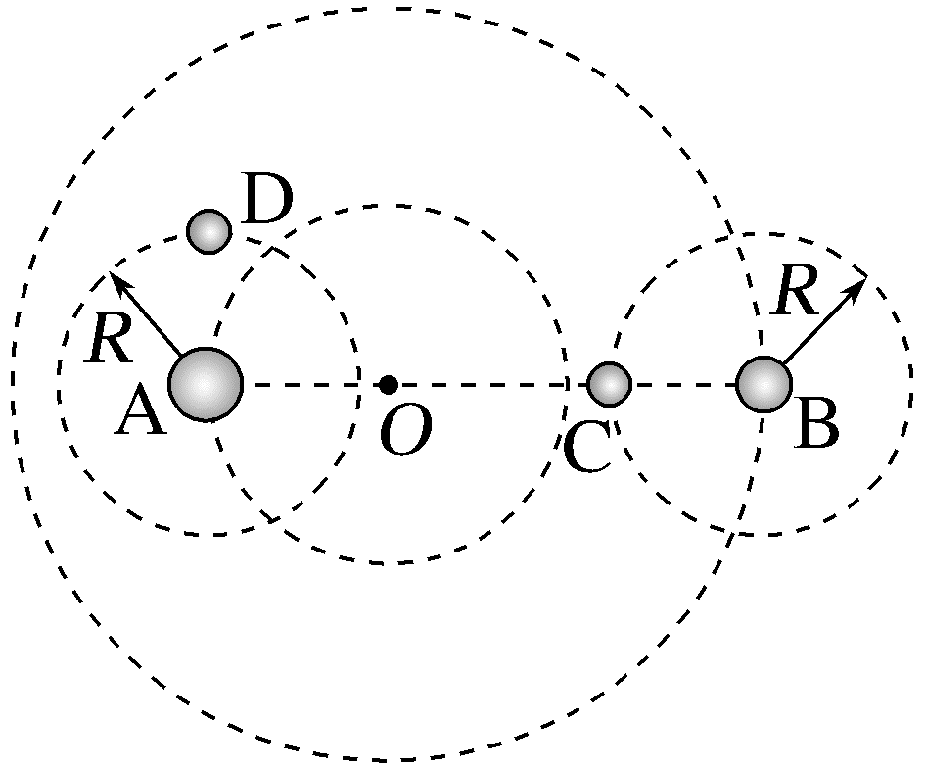
A.D绕A运行的周期等于C绕B运行的周期
B.C绕B运行的周期等于$\sqrt{{\left(\frac{R}{R_{B}}\right)}^{3}}$T
C.A、B的质量之比为$\frac{R_{A}}{R_{B}}$
D.A、B的质量之和为$\frac{4π^{2}L^{3}}{GT^{2}}$
答案 D
解析 对双星系统A、B分析,由万有引力提供向心力有G$\frac{M_{A}M_{B}}{L^{2}}$=M_{A}$\frac{4π^{2}}{T^{2}}$R_{A}=M_{B}$\frac{4π^{2}}{T^{2}}$R_{B},又R_{A}+R_{B}=L,联立可得$\frac{M_{A}}{M_{B}}$=$\frac{R_{B}}{R_{A}}$,M_{A}+M_{B}=$\frac{4π^{2}L^{3}}{GT^{2}}$,C错误,D正确;由G$\frac{Mm}{R^{2}}$=m$\frac{4π^{2}R}{T^{2}}$,得T=$\sqrt{\frac{4π^{2}R^{3}}{GM}}$,可知D绕A运行的周期不等于C绕B运行的周期,A错误;C和B环绕的中心天体不同,开普勒第三定律不适用,不能用$\frac{R^{3}}{{T_{C}}^{2}}$=$\frac{{R_{B}}^{3}}{{T_{A}}^{2}}$求出T_{C}=$\sqrt{{\left(\frac{R}{R_{B}}\right)}^{3}T}$,B错误。
9.(2026·福建南平模拟)2024年11月15日,天舟八号货运飞船A成功发射至预定圆轨道。如图所示,空间站天和核心舱B在更高的圆轨道上运行,A、B均沿顺时针方向运行,某时刻A、B与地心O的连线夹角为α。从图示位置开始计时,经过时间t,O、A、B第一次共线。若A、B的运行周期分别为T_{A}、T_{B},则( )
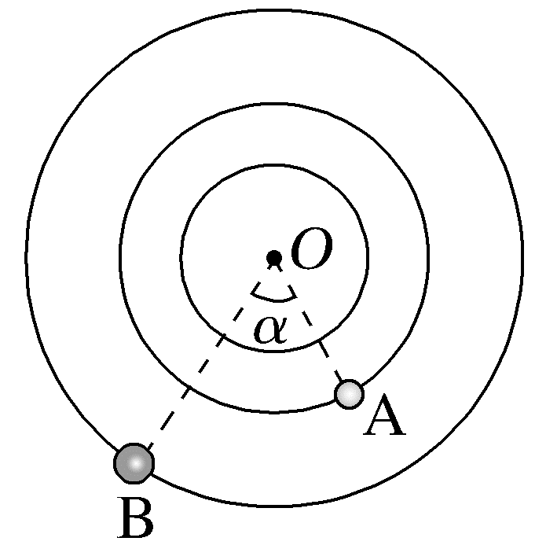
A.A、B与地心O的连线在相等时间内扫过的面积相等
B.t=$\frac{T_{A}T_{B}α}{2π(T_{B}-T_{A})}$
C.A、B在时间t内通过弧长之比为$\sqrt[3]{\frac{T_{A}}{T_{B}}}$
D.从初始位置经t'=$\frac{T_{A}T_{B}(π-α)}{2π(T_{B}-T_{A})}$时间,A、B第一次相距最远
答案 B
解析 由开普勒第二定律知同一卫星与中心天体的连线在相等时间内扫过的面积相等,故A错误;根据(ω_{A}-ω_{B})t=α,得$\left(\frac{2π}{T_{A}}-\frac{2π}{T_{B}}\right)$t=α,解得t=$\frac{T_{A}T_{B}α}{2π(T_{B}-T_{A})}$,故B正确;弧长s=vt,又因为G$\frac{Mm}{r^{2}}$=m$\frac{v^{2}}{r}$,$\frac{r^{3}}{T^{2}}$=k,可得s=$\sqrt[6]{\frac{G^{3}M^{3}}{kT^{2}}}$t,即s正比于${\left(\frac{1}{T}\right)}^{\frac{1}{3}}$,最终得弧长之比为$\sqrt[3]{\frac{T_{B}}{T_{A}}}$,故C错误;从初始位置到A、B第一次相距最远有(ω_{A}-ω_{B})t'=π+α,解得t'=$\frac{T_{A}T_{B}(π+α)}{2π(T_{B}-T_{A})}$,故D错误。
10.(2026·山东济宁一模)司马迁最早把岁星命名为木星,如图甲所示,两卫星a、b环绕木星在同一平面内做匀速圆周运动,绕行方向相反,卫星c绕木星做椭圆运动,某时刻开始计时,卫星a、b间距离x随时间t变化的关系图像如图乙所示,其中R、T为已知量,下列说法正确的是( )
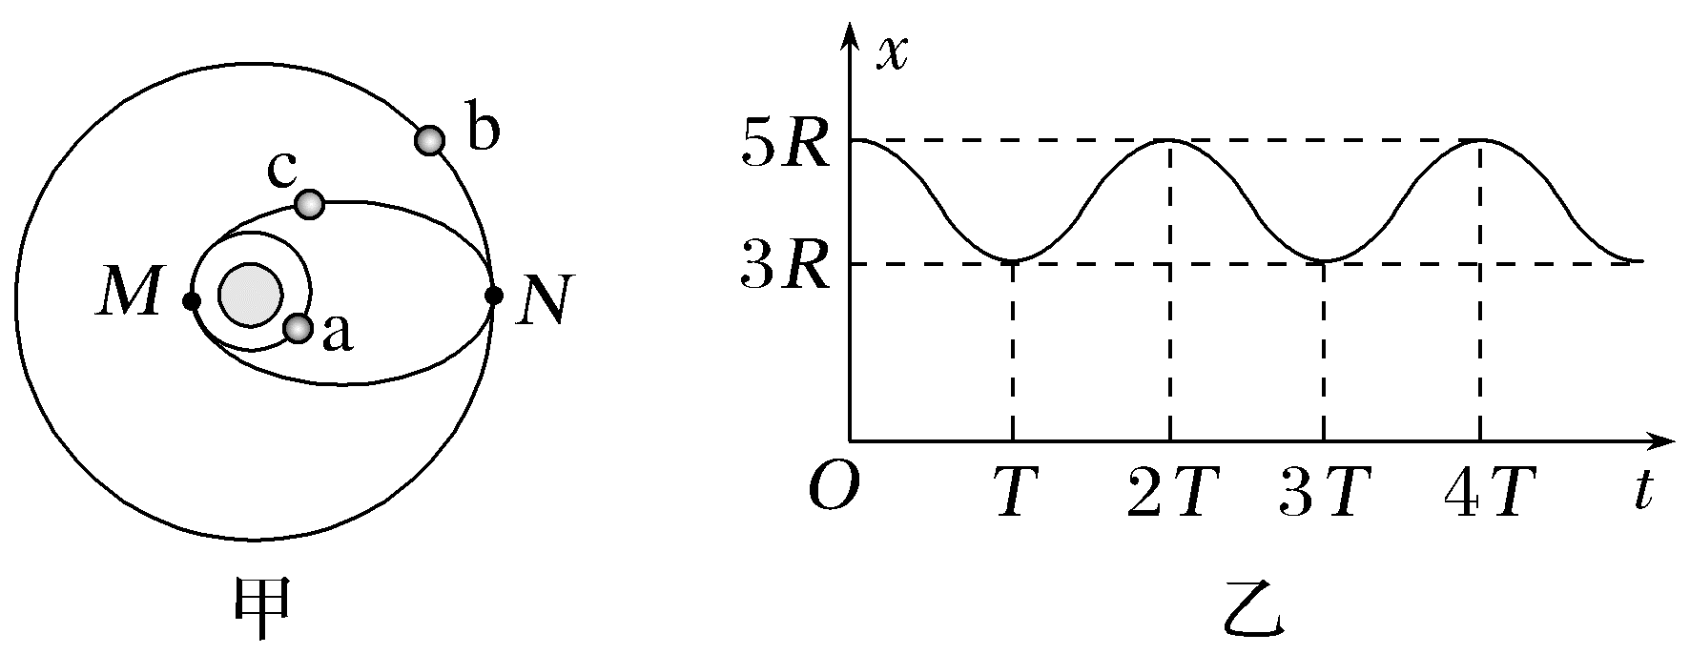
A.卫星c在N点的速度大于卫星a的速度
B.卫星a、b的运动周期之比为1∶4
C.卫星a的运动周期为$\frac{9}{4}$T
D.卫星a的加速度大小为$\frac{64π^{2}R}{49T^{2}}$
答案 C
解析 根据万有引力提供向心力有G$\frac{Mm}{r^{2}}$=m$\frac{v^{2}}{r}$,可得v=$\sqrt{\frac{GM}{r}}$,可知卫星a的速度大于卫星b的速度,卫星c在N点做近心运动,所以卫星c在N点的速度小于卫星b的速度,则卫星c在N点的速度小于卫星a的速度,故A错误;根据图乙可知卫星a、b最远距离为5R,最近距离为3R,则r_{b}-r_{a}=3R,r_{b}+r_{a}=5R,可得r_{a}=R,r_{b}=4R,根据G$\frac{Mm}{r^{2}}$=m$\frac{4π^{2}}{T^{2}}$r可得T=2π$\sqrt{\frac{r^{3}}{GM}}$,可知卫星a、b的运动周期之比为1∶8,故B错误;设卫星a的运动周期为T_{a},卫星b的周期为T_{b},根据两卫星从相距最远到相距最近有$\frac{2π}{T_{a}}$T+$\frac{2π}{T_{b}}$T=π,又T_{b}=8T_{a},联立解得T_{a}=$\frac{9}{4}$T,故C正确;卫星a的加速度大小a_{a}=${(\frac{2π}{T_{a}})}^{2}$r_{a}=$\frac{64π^{2}R}{81T^{2}}$,故D错误。
11.(2024·北京卷,19)科学家根据天文观测提出宇宙膨胀模型:在宇宙大尺度上,所有的宇宙物质(星体等)在做彼此远离运动,且质量始终均匀分布,在宇宙中所有位置观测的结果都一样。以某一点O为观测点,以质量为m的小星体(记为P)为观测对象。当前P到O点的距离为r₀,宇宙的密度为ρ₀。
(1)求小星体P远离到2r₀处时宇宙的密度ρ;
(2)以O点为球心,以小星体P到O点的距离为半径建立球面。P受到的万有引力相当于球内质量集中于O点对P的引力。已知质量为m₁和m₂、距离为R的两个质点间的引力势能E_{p}=-G$\frac{m_{1}m_{2}}{R}$,G为引力常量。仅考虑万有引力和P远离O点的径向运动。
a.求小星体P从r₀处远离到2r₀处的过程动能的变化量ΔE_{k};
b.宇宙中各星体远离观测点的速率v满足哈勃定律v=Hr,其中r为星体到观测点的距离,H为哈勃系数。H与时间t有关但与r无关,分析说明H随t增大还是减小。
答案 (1)$\frac{1}{8}$ρ₀ (2)a.-$\frac{2}{3}$Gπρ₀m${r_{0}}^{2}$ b.减小
解析 (1)在宇宙中所有位置观测的结果都一样,则小星体P运动前后距离O点半径为r₀和2r₀的球内质量相同,即
ρ₀·$\frac{4}{3}$π${r_{0}}^{3}$=ρ·$\frac{4}{3}$π(2r₀)³
解得ρ=$\frac{1}{8}$ρ₀。
(2)a.半径为r₀的球的质量为
M=ρ₀·$\frac{4}{3}$π${r_{0}}^{3}$
P从r₀处远离到2r₀处,机械能守恒,则该过程动能的变化量为
ΔE_{k}=-ΔE_{p}=-G$\frac{Mm}{r_{0}}$-$\left(-\frac{GMm}{2r_{0}}\right)$
=-$\frac{2}{3}$Gπρ₀m${r_{0}}^{2}$。
b.由上述分析知星体的速度随r₀增大而减小,星体到观测点距离越大,运动时间t越长,根据v=Hr可知,H减小,故H随t增大而减小。

